
2017年高考模拟试卷数学卷命题双向细目表
题序 | 考查内容 | 分值 | 难易程度
1 | 集合运算 | 4 | 容易题
2 | 充分必要条件 | 4 | 容易题
3 | 函数的性质 | 4 | 容易题
4 | 平行垂直 | 4 | 容易题
5 | 平面向量 | 4 | 容易题
6 | 函数，基本不等式 | 4 | 中档题
7 | 立体几何的问题 | 4 | 中等偏难题
8 | 解三角形 | 4 | 中档题
9 | 解不等式和绝对值不等式 | 4 | 中档题
10 | 函数的新定义问题 | 4 | 较难题
11 | 数列的通项与求和 | 6 | 容易题
12 | 三视图体积表面积 | 6 | 容易题
13 | 线性规划 | 6 | 容易题
14 | 概率，期望基本运算 | 6 | 较难题
15 | 平面向量概念及数量积的几何意义 | 4 | 较难题
16 | 抛物线问题 | 4 | 较难题
17 | 双曲线离心率最值问题 | 4 | 较难题
18 | 三角函数化简求值和性质 | 14 | 容易题
19 | 空间中线线、线面垂直的判断及几何法求面面角 | 15 | 容易题
20 | 函数及导数的应用 | 15 | 中档题
21 | 圆锥曲线的方程与函数的最值 | 15 | 较难题
22 | 数列的通项及非特殊数列利用放缩法求和 | 15 | 较难题
考试设计说明

本试卷设计是在认真研读《2017年考试说明》的基础上精心编制而成，以下从三方面加以说明。

一、在选题上：
（1）遵循“考查基础知识的同时，注重考查能力”的原则，确立以能力立意命题的指导思想，将知识、能力和素质融为一体，全面检测考生的数学素养。
（2）试卷保持相对稳定，适度创新，逐步形成“立意鲜明，背景新颖，设问灵活，层次清晰”的特色。

二、命题原则：
（1）强化主干知识，从学科整体意义上设计试题．
（2）注重通性通法，强调考查数学思想方法．
（3）注重基础的同时强调以能力立意，突出对能力的全面考查．
（4）考查数学应用意识，坚持“贴近生活，背景公平，控制难度”的原则．
（5）结合运动、开放、探究类试题考查探究精神和创新意识．
（6）体现多角度，多层次的考查，合理控制试卷难度。

2017年高考模拟试卷数学卷
本试卷分第（Ⅰ）卷（选择题）和第（Ⅱ）卷（非选择题）两部分．满分150分，考试时间120分钟
请考生按规定用笔将所有试题的答案涂、写在答题纸上。

球的表面积公式：，其中R表示球的半径；
球的体积公式：，其中R表示球的半径；
棱柱体积公式：，其中为棱柱的底面面积，为棱柱的高；
棱锥体积公式：，其中为棱柱的底面面积，为棱柱的高；
台体的体积公式： 其中分别表示台体的上底、下底面积，h表示台体的高．
第Ⅰ卷（选择题 共40分）
注意事项：
1．答第Ⅰ卷前，考生务必将自己的姓名、准考证号用黑色字迹的签字笔或钢笔填写在答题纸上。
2．每小题选出答案后，用2B铅笔把答题纸上对应题目的答案标号涂黑，如需改动，用橡皮擦干净后，再选涂其它答案标号。不能答在试题卷上。
一、选择题：本大题共10小题，每小题4分，共40分．在每小题给出的四个选项中，只有一项是符合题目要求的．
1.(原创) 设全集U＝R，集合，Q＝，则（∁_{U} P）Q=（ ）
A． B． C． D．
2.(改编) 已知（为虚数单位），则“”是“为纯虚数”的 （ ）
A．充分不必要条件 B．必要不充分条件
C．充分必要条件 D．既不充分也不必要条件
3.(摘录)下列函数中周期为$A$且为奇函数的是 （ ）
A.$B$ B$C$
图1
C.$D$ D.$M$
4. (改编) 如图1，四棱柱中，、分别是、的中点．下列结论中，正确的是 ( )
A． B．平面
C． D．平面

5．(改编)为△ABC部一点，且满足，，且，则的面积为（ ）
A． B． C． D．
6. （改编）设为实常数，是定义在上的奇函数，且当时，．若对一切成立，则的取值范围是（ ）.
A． B． 3 C． D．
7．（摘录）将正方形$\text{ABCD}$沿对角线$\text{BD}$折叠成一个四面体$\text{ABCD}$，当该四面体的体积最大时，直线$\text{AB}$与$\text{CD}$所成的角为（ ）
A．${\text{90}}^{0}$ B．${\text{60}}^{0}$ C．${\text{45}}^{0}$ D．${\text{30}}^{0}$
8.（改编）．在$Δ\text{ABC}$中，已知$\text{tan}A=\frac{1}{4}\text{,tan}B=\frac{3}{5}$，且$Δ\text{ABC}$最大边的长为$\sqrt{\text{17}}$，则$Δ\text{ABC}$的最小边为 （ ）
A. 1 B. $\sqrt{5}$ C. $\sqrt{2}$ D. 3
9.（摘录）设实数a使得不等式对任意实数x恒成立，则满足条件的a所组成的集合是( )
A. $[−\frac{1}{3},\frac{1}{3}]$ B. $[−\frac{1}{2},\frac{1}{2}]$ C. $[−\frac{1}{4},\frac{1}{3}]$ D.
10.（改编）设，都是定义在实数集上的函数，定义函数：，
．若，，则 ( )
A． B．
C． D．
第Ⅱ卷（非选择题 共110分）
注意事项：
1．黑色字迹的签字笔或钢笔填写在答题纸上，不能答在试题卷上。
2．在答题纸上作图,可先使用2B铅笔，确定后必须使用黑色字迹的签字笔或钢笔描黑。
二、填空题：本大题7小题，11-14题每题6分，15-17每题4分，共36分，把答案填在题中的横线上．
11．(原创) 若正项等比数列满足，，则公比 ， ．
12．(原创) 某几何体的三视图如图所示，则该几何体的体积为 ．
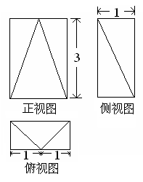
表面积是 ．
13．（摘录）已知实数$x$，$y$满足条件若存在实数$a$使得函数$z=\text{ax}+y(a<0)$取到最大值$z(a)$的解有无数个，则$a=$ ，$z(a)$= ．
14．（原创）一个口袋里装有大小相同的6个小球，其中红色、黄色、绿色的球各2个，现从中任意取出3个小球，其中恰有2个小球同颜色的概率是 .若取到红球得1分，取到黄球得2分，取到绿球得3分，记变量为取出的三个小球得分之和，则的期望为 .
15．(原创) 在中，．若点在的角平分线上，满足，且，则的取值范围是 ．
16.（改编）已知$F$为抛物线$y^{2}=x$的焦点，点A，B在该抛物线上且位于x轴的两侧，$\vec{\text{OA}}\vec{\text{OB}}=2$（其中O为坐标原点），则△AFO与△BFO面积之和的最小值是 ．
17.（摘录）已知双曲线$C_{1}:\frac{x^{2}}{a^{2}}−\frac{y^{2}}{b^{2}}=1\left(a<0,b>0\right)$的左右焦点分别为$F_{1},F_{2}$，抛物线$C_{2}:y^{2}=2\text{px}\left(p>0\right)$的焦点与双曲线$C_{1}$的一个焦点重合，$C_{1}{与C}_{2}$在第一象限相交于点P，且$\left|F_{1}F_{2}\right|=\left|{\text{PF}}_{2}\right|$，则双曲线的离心率为 ．
三、解答题：本大题共5小题，共74分．解答题应写出必要的文字说明、证明过程或演算步骤．
18．（原创）（本题满分14分）
已知函数$f\left(x\right)=\frac{\sqrt{3}}{2}\text{sin}2x−{\text{cos}}^{2}x−m$，
（1）求函数$f\left(x\right)$的最小正周期与单调递增区间；
（2）若$x∈\left[\frac{5π}{\text{24}},\frac{3π}{4}\right]$时，函数$f\left(x\right)$的最大值为0，求实数$m$的值.

19．（改编）（本小题满分15分）
在四棱锥中， ，，点是线段上的一点，且，．

（1）证明：面面；
（2）求直线与平面所成角的正弦值．

20．（本小题满分15分）
（摘录）已知函数,
(1）当时, 若有个零点, 求的取值范围；
(2）对任意, 当时恒有, 求的最大值, 并求此时的最大值。
21．（本小题满分15分）
（改编）已知椭圆的焦点坐标为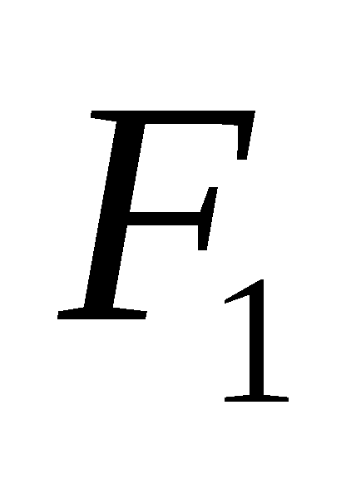(-1,0)，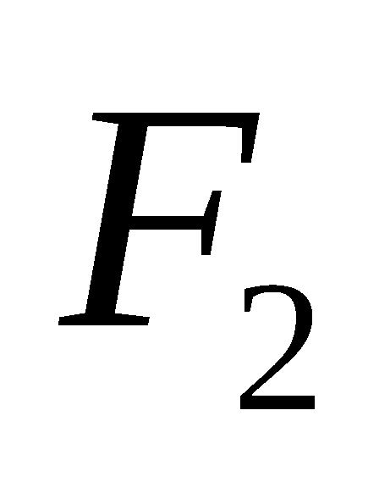(1,0)，过垂直于长轴的直线交椭圆于P、Q两点，且|PQ|=3，
（1） 求椭圆的方程；
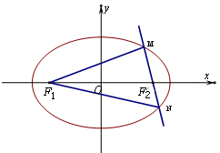
（2） 过的直线l与椭圆交于不同的两点M、N，则△MN的内切圆的面积是否存在最大值？若存在求出这个最大值及此时的直线方程；若不存在，请说明理由.

22．（本小题满分15分）
（原创）已知数列的前n项和为且 .
（1）求证为等比数列，并求出数列的通项公式；
（2）设数列的前n项和为，是否存在正整数，对任意若存在，求出的最小值，若不存在，请说明理由
2017年高考模拟试卷数学卷参考答案与解题提示
一、选择题：本大题共10小题，每小题4分，共40分．
1．D【命题意图】 本题考查集合的运算，属于容易题．
2．C 【命题意图】 本题考查纯虚数的概念，属于容易题
3．B【命题立意】本题主要考查三角函数的周期、诱导公式、奇偶性问题，难度较小。
【解题思路】B. 根据函数的周期为$π$可知选项C,D错误，又因为选项A中$y=\text{sin}\left(2x−\frac{π}{2}\right)=\text{cos}2x$为偶函数，而选项B中$y=\text{cos}\left(2x−\frac{π}{2}\right)=−\text{sin}2x$为奇函数，所以选B.
4. B【命题意图】本题考查空间中直线与平面的位置关系，属于容易题
【解析】试题分析：如图，取的中点，连接，延长交于，延长交于，∵、分别是、的中点，∴是的中点，是中点，从而可得是中点，是中点，所以，又平面，平面，所以平面，选B.
M
Q
P
考点：线面平行.
命题意图空间中直线与平面的位置关系
5．A．【命题意图】本题考查平面向量的线性运算等基础知识，意在考查学生的学生运算能力，观察分析，解决问题的能力．
【解析】如图所示，作，，，∴，∴为重心，∴，∴，同理，，∴，又∵，，∴，∴，故选A．
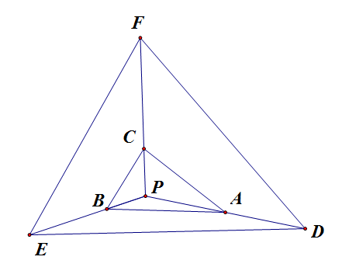
6．D 【命题意图】函数奇偶性，不等式恒成立
试题分析：因为是定义在上的奇函数，所以当时，；当时，，因此且对一切成立所以且，即.
7．B 【命题意图】 本题考查空间位置关系的判断，求两异面直线所成的角，属于中档题
【解题思路】法一：取的中点，分别为，则所成的角即为所求的角。当该四面体的体积最大时，即面垂直于面。设正方形边长为2，则，所以直线与所成的角为${\text{60}}^{0}$。
法二：
8．C.【命题立意】本题主要考查两角和的正切公式以及正弦定理的应用，难度中等。
【解题思路】在$Δ\text{ABC}$中，$\text{tan}\left(A+B\right)=\frac{\text{tan}A+\text{tan}B}{1−\text{tan}A\text{tan}B}=\frac{\frac{1}{4}+\frac{3}{5}}{1−\frac{1}{4}×\frac{3}{5}}=1$，即
$\text{tan}C=−1$，所以$C={\text{135}}^{°}$，所以$c=\sqrt{\text{17}}$
因为$\text{tan}B>\text{tan}A$，则角A所对的边最小。由$\text{tan}A=\frac{1}{4}$可知$\text{sin}A=\frac{\sqrt{\text{17}}}{\text{17}}$，由正弦定理$\frac{a}{\text{sin}A}=\frac{c}{\text{sin}C}$，得$a=\text{sin}A⋅\frac{c}{\text{sin}C}=\frac{\sqrt{\text{17}}}{\text{17}}×\frac{\sqrt{\text{17}}}{\frac{\sqrt{2}}{2}}=\sqrt{2}$。
9. A
【解析】令$x=\frac{2}{3}a$，则有$|a|≤\frac{1}{3}$，排除B、D。由对称性排除C，从而只有A正确。
一般地，对k∈R，令$x=\frac{1}{2}\text{ka}$，则原不等式为$|a|⋅|k−1|+\frac{3}{2}|a|⋅|k−\frac{4}{3}|≥|a|^{2}$，由此易知原不等式等价于$|a|≤|k−1|+\frac{3}{2}|k−\frac{4}{3}|$，对任意的k∈R成立。由于
$|k−1|+\frac{3}{2}|k−\frac{4}{3}|=\left\{\begin{matrix}\frac{5}{2}k−3 & k≥\frac{4}{3} \\ 1−\frac{1}{2}k & 1≤k<\frac{4}{3} \\ 3−\frac{5}{2}k & k<1\end{matrix}\right.$，
所以$\underset{k∈R}{\text{min}}\left\{|k−1|+\frac{3}{2}|k−\frac{4}{3}|\right\}=\frac{1}{3}$，从而上述不等式等价于$|a|≤\frac{1}{3}$。
10. A
试题分析：从A开始判断，，当时，，，当时，，，当时，因此对任意的，有，A正确下面的B、C、D不再考虑了，选A.[来源:学科网ZXXK]
考点：新定义，分段函数.
二、填空题：本大题7小题，11-14题每题6分，15-17每题4分，共36分．
11．，
试题分析：因为，，所以，因为，所以，因为，，所以，所以，所以答案应填：，．
【命题立意】本题考查：1、等比数列的性质；2、等比数列的通项公式．基本量运算，属于容易题．
12．5，14+．
试题分析：
试题分析：由三视图可知该几何体为长方体截去两个三棱锥后剩下的部分，如图．根据三视图可知，长方体的长、宽、高分别为2，1，3，所以几何体的体积$V=2×1×3−2×\frac{1}{3}×\frac{1}{2}×1×1×3=6−1=5$，表面积．
【命题意图】本题考查三视图及棱柱、棱锥的体积公式．属于容易题
13．$−1$；1
【命题意图】本题考查：线性规划的基本问题；属于容易题．
14. 0.6 6
【命题意图】 本题考查排列组合，期望的运算．属于容易题．
15．$\left[\frac{\sqrt{3}}{4},\frac{3\sqrt{3}}{4}\right]$．
【命题立意】本题考查：1、平面向量的数量积的应用；2、向量的坐标运算；
试题分析：如下图，以为坐标原点，所在直线作轴建立平面直角坐标系．
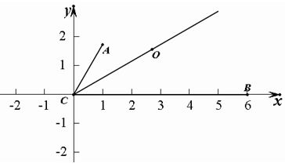
则可知，直线：，可设，其中，由得，，
所以，所以．由可得：，即，所以．
16．$\frac{\sqrt{2}}{4}$
【命题立意】本题考查：1、抛物线；2、基本不等式；属于较难题。
17．【命题立意】本题主要考查学生抛物线与双曲线的定义域与性质，需要找出$a,c$之间的关系，难度较大。
【解题思路】设点$P\left(x_{0},y_{0}\right)$，$F\left(c,0\right)$，过点P做抛物线$C_{2}:y^{2}=2\text{px}\left(p>0\right)$准线的垂线，垂足为A，连接${\text{PF}}_{2}$。根据双曲线的定义和$\left|F_{1}F_{2}\right|=\left|{\text{PF}}_{1}\right|=2c$，可知$\left|{\text{PF}}_{2}\right|=2c−2a$。由抛物线的定义可知$\left|\text{PA}\right|=x_{0}+c=2c−2a$，则$x_{0}=c−2a$。在$\text{Rt}{ΔF}_{1}\text{AP}$中，
${\left|F_{1}A\right|}^{2}={\left(2c\right)}^{2}−{\left(2c−2a\right)}^{2}=8\text{ac}−4a^{2}$，即
$y_{0^{2}}=8\text{ac}−4a^{2}$，由题意可知$\frac{p}{2}=c$，所以$y_{0^{2}}=2{\text{px}}_{0}=4c\left(c−2a\right)$，所以$8\text{ac}−4a^{2}=4c\left(c−2a\right)$，化简可得$c^{2}−4\text{ac}+a^{2}=0$，即$e^{2}−4e=1=0\left(e>1\right)$，解得$e=2+\sqrt{3}$
三、解答题：本大题共5小题，共74分．
18．（1），单调递增区间为$\left[−\frac{π}{6}+kπ,\frac{π}{3}+kπ\right]$，$k∈Z$；（2）.
【解析】
试题分析：（1）化简，求出在最小正周期，解不等式，求出函数的递增区间即可；（2）根据的范围，求出的范围，得到关于的方程，解出即可.
试题解析：(1)$f\left(x\right)=\frac{\sqrt{3}}{2}\text{sin}2x−{\text{cos}}^{2}x−m=\frac{\sqrt{3}}{2}\text{sin}2x−\frac{1+\text{cos}2x}{2}−m=\text{sin}\left(2x−\frac{π}{6}\right)−m−\frac{1}{2}$
则函数$f\left(x\right)$的最小正周期$T=π$, ……5分
根据$−\frac{π}{2}+2kπ≤2x−\frac{π}{6}≤\frac{π}{2}+2kπ,k∈Z$，得$−\frac{π}{6}+kπ≤x≤\frac{π}{3}+kπ,k∈Z$，
所以函数的单调递增区间为$\left[−\frac{π}{6}+kπ,\frac{π}{3}+kπ\right]$，$k∈Z$. ……7分
(2)因为$x∈\left[\frac{5}{\text{24}}π,\frac{3}{4}π\right]$，所以$2x−\frac{π}{6}∈\left[\frac{π}{4},\frac{4}{3}π\right]$， ……9分
则当$2x−\frac{π}{6}=\frac{π}{2}$，$x=\frac{π}{3}$时，函数取得最大值0， ……11分
即$1−m−\frac{1}{2}=0$，解得：$m=\frac{1}{2}$. ……14分
考点：三角函数中的恒等变换；三角函数的周期性及其求法；三角函数的最值.
19．本题主要考查空间点、线、面位置关系，线面角等基础知识．同时考查空间想象能力和运算求解能力．满分15分．
【解析】（1）由，得，
又因为，且，所以面，……5分
且面．所以，面面。……7分
（2）过点作，连结，
因为，且，
所以平面，又由平面，
所以平面平面，平面平面，过点作，即有平面，所以为直线与平面所成角．……10分
在四棱锥中，设，则，，，∴，
从而，即直线与平面所成角的正弦值为．……15分
20．------------------------2分
(1） , , 极小值, 极大值
由题意: ----------------6分
(2）时,有, 由图示, 在上为减函数
易知必成立；--------8分
只须 得
可得------------------------10分
又 最大值为2------------------------12分
此时, 有
在内单调递增，在内单调递减，
----------------------------------------15分
21．（1） 设椭圆方程为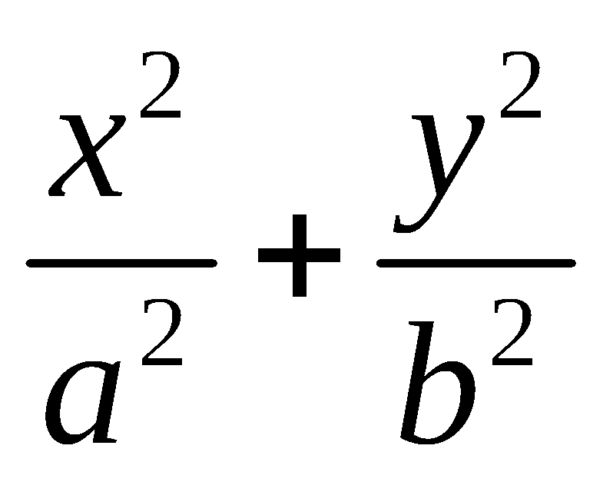=1（a>b>0）,由焦点坐标可得c=1………1由PQ|=3，可得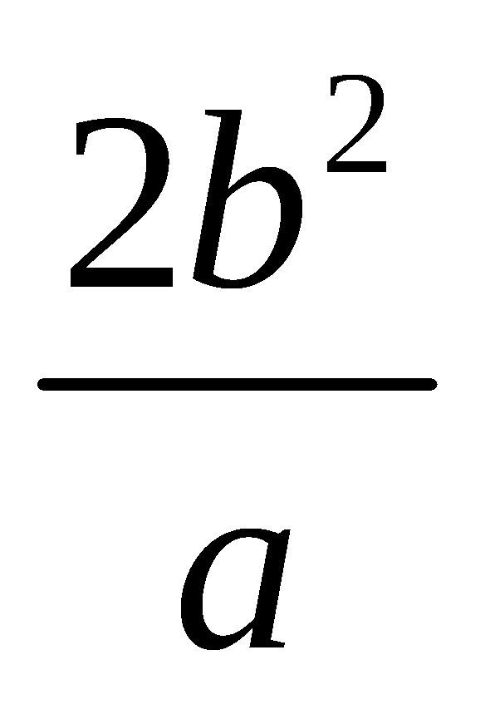=3，
解得a=2，b=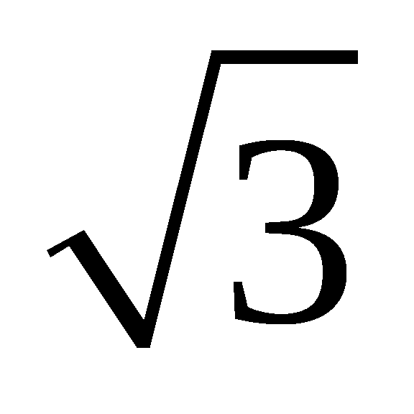，故椭圆方程为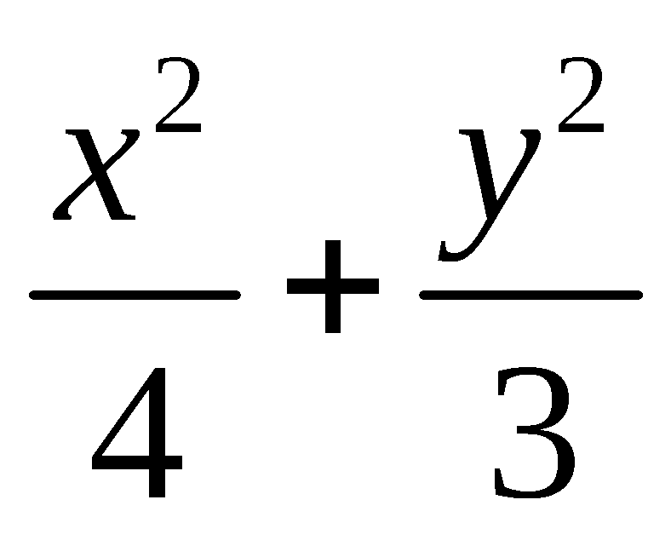=1 …………………6分
（2） 设M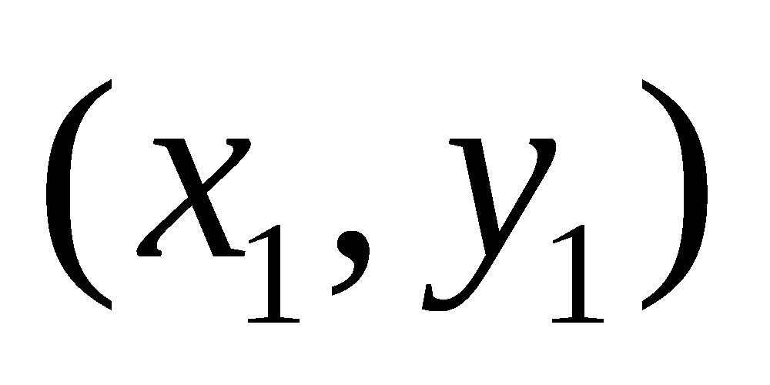，N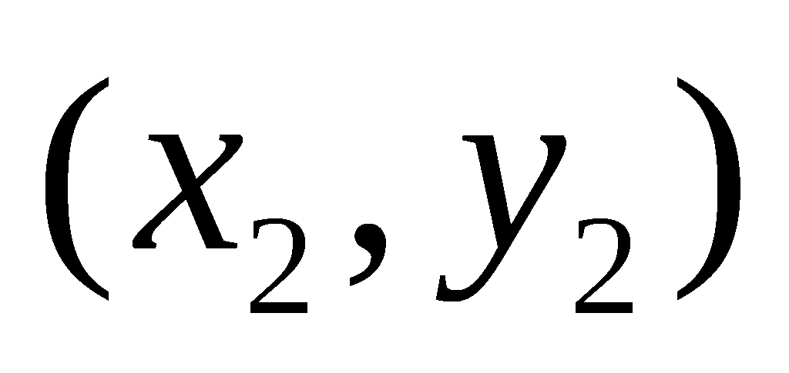,不妨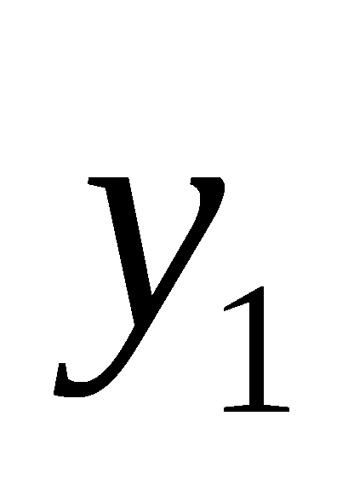>0, 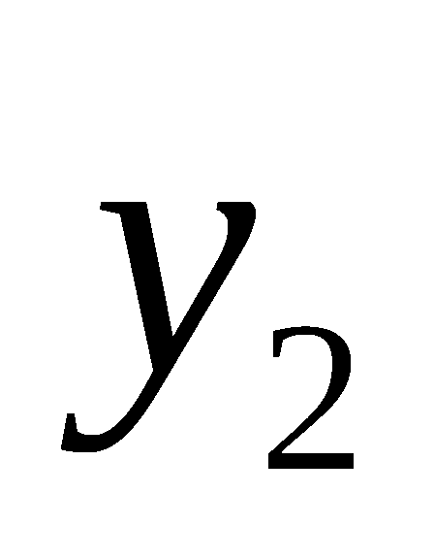<0,设△MN的内切圆的径R，
则△MN的周长=4a=8，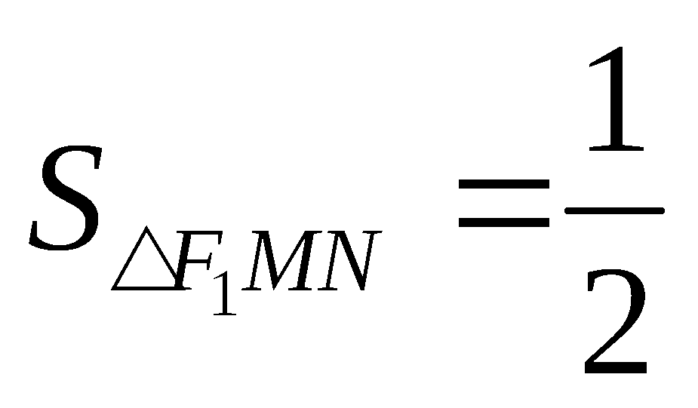（MN+M+N）R=4R
因此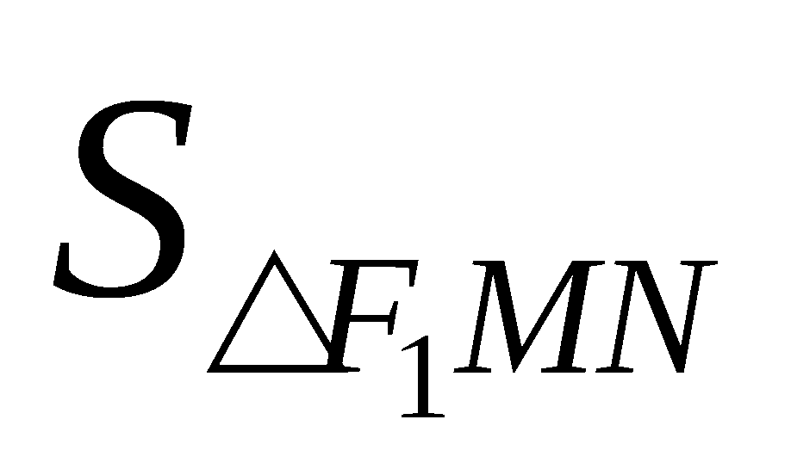最大，R就最大， 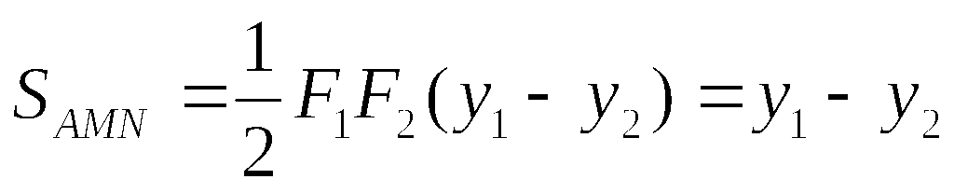， …………………8分
由题知，直线l的斜率不为零，可设直线l的方程为x=my+1，
由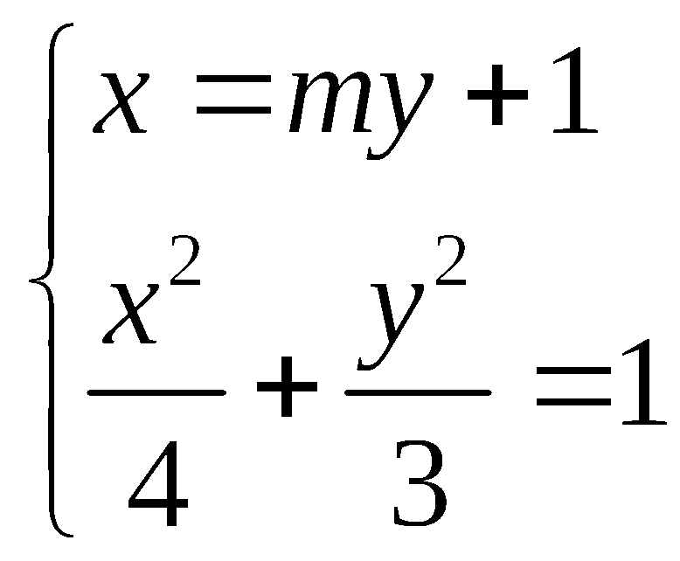得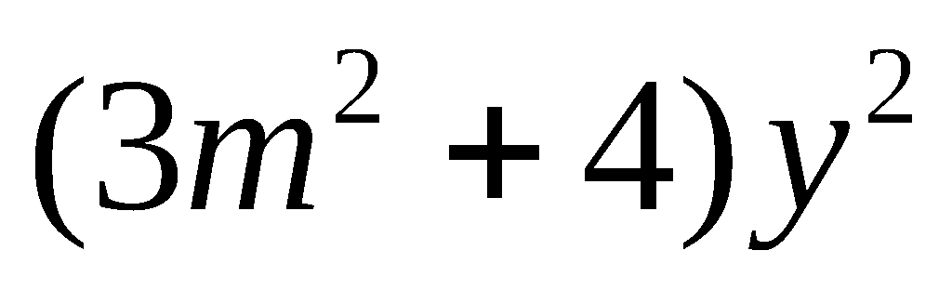+6my-9=0，
得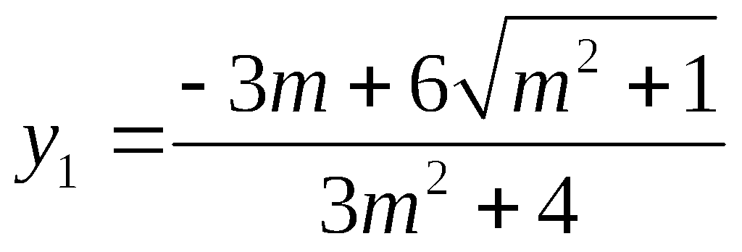，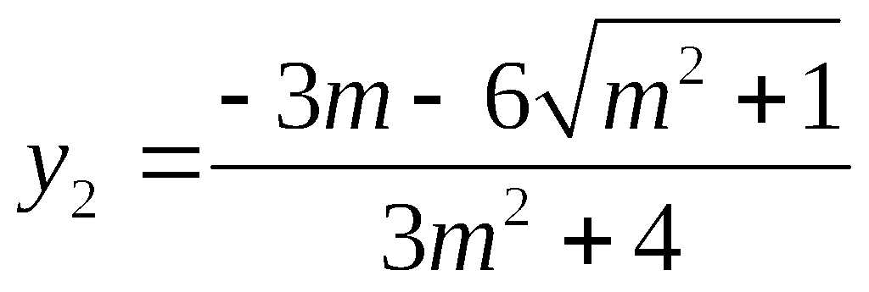， …………………10分
则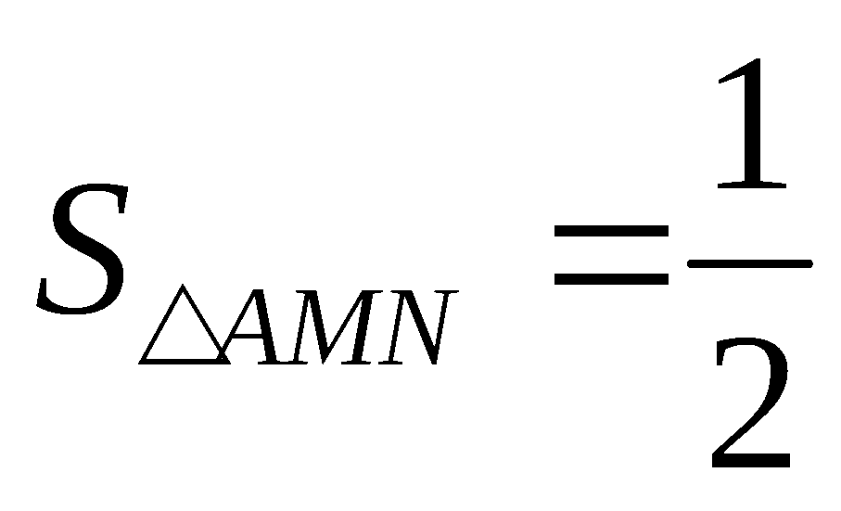AB（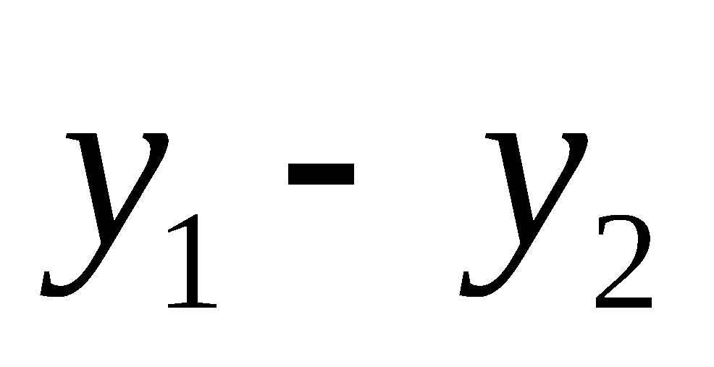）==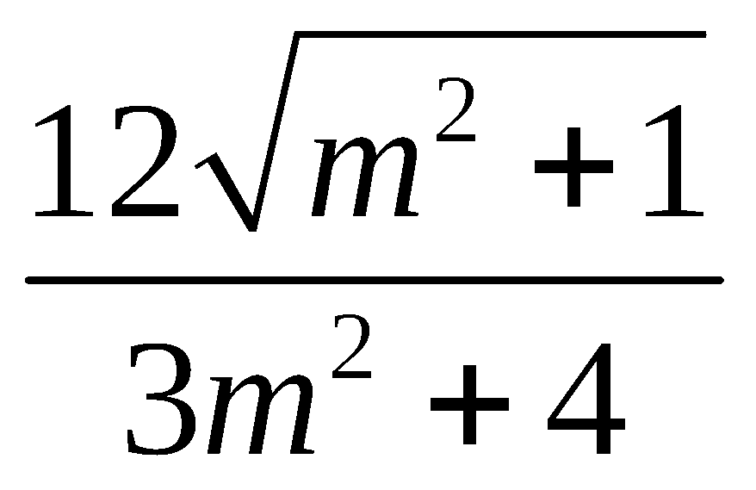，令t=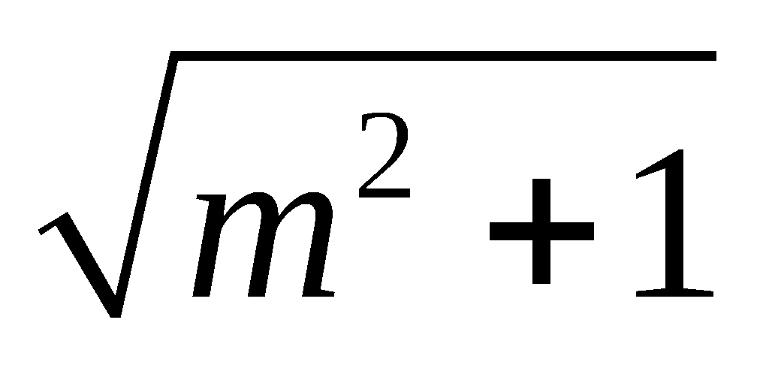,则t≥1, …………………12分
则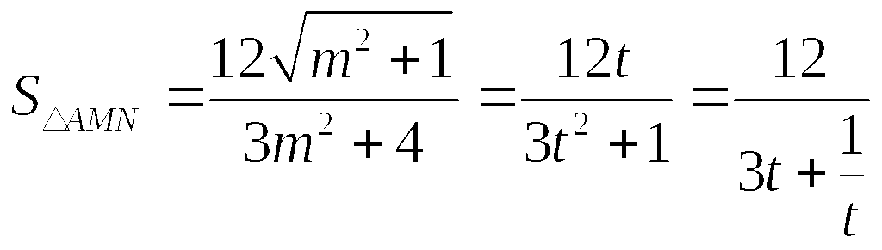,令f（t）=3t+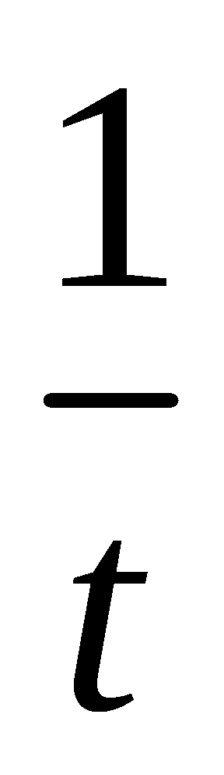，当t≥1时， f(t)在［1,+∞)上单调递增，有f(t)≥f(1)=4, 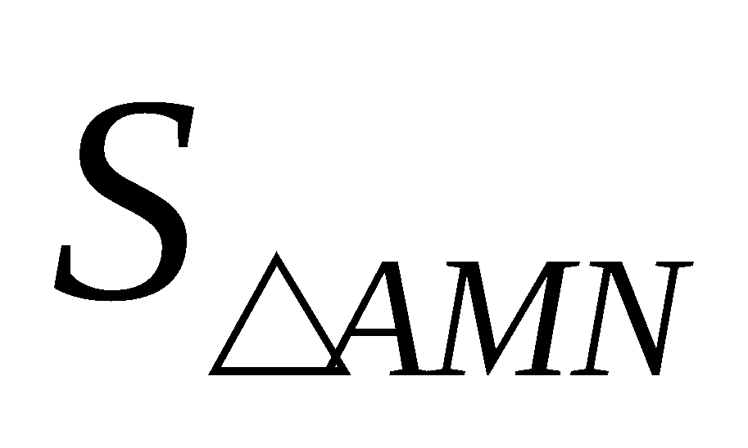≤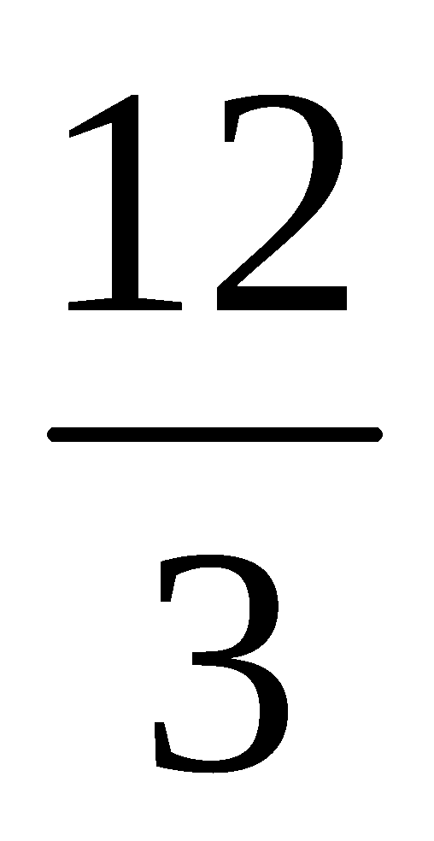=3,即当t=1,m=0时，≤=3, =4R，∴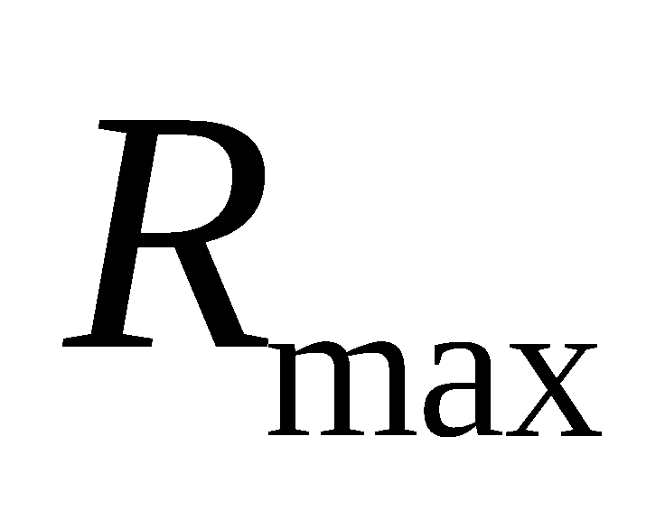=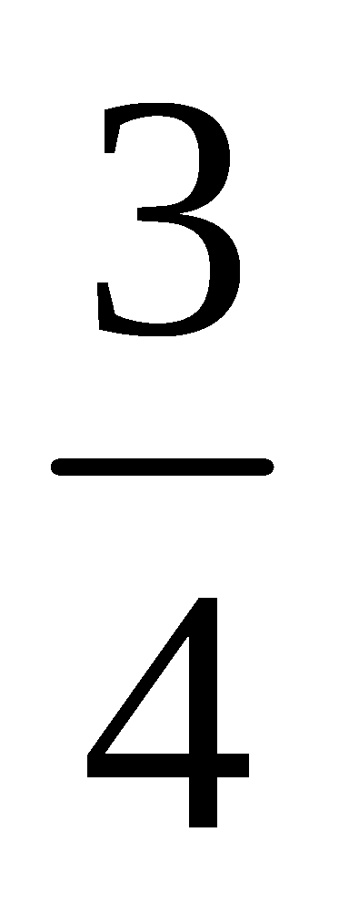，
这时所求内切圆面积的最大值为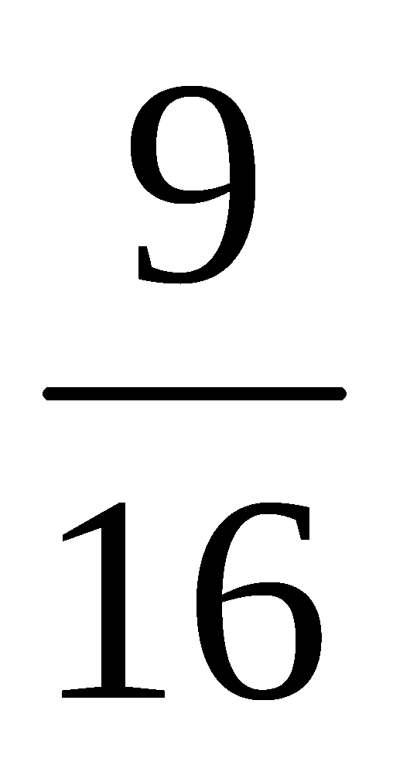π.
故直线l:x=1，△AMN内切圆面积的最大值为π…………………15分
22．1.证明 ………2分
作差得
为首项为1，公比为2等比数列 ………4分
………6分
2代入得 ………8分
………10分
，………13分
存在正整数，对任意 ………15分

